船舶的主要设备
2004.03.12
一艘营运的船舶必须安装有各种各样的设备。通过这些设备的应用来完成船舶的航行、*离泊、装卸货物等生产作业，并保证船舶和人员的安全。船舶的主要设备有动力设备、操纵设备、装卸设备和安全设备等。
船舶动力设备
船舶必须配置一整套符合规范要求的动力装置和辅助设备后，才能在水上航行。这些动力装置包括有船舶主动力装置、辅助动力装置、蒸汽锅炉、制冷和空调装置、压缩空气装置、船用泵和管路系统、造水装置和自动化系统等。这此机电动力设备主要集中于机舱，专门管理这些设备的技术部门是轮机部。
1、主动力装置
船舶主动力装置又称“主机”，它是船舶的心脏，是船舶动力设备中最重要的部分，主要包括：
（1）船舶主机
能够产生船舶推进动力的发动机的一种俗称，包括为主机服务的各种泵和换热器、管系等。目前商船的主机是以船舶柴油机为主，其次是汽轮机。
（2）传动装置
把主机的功率传递给推进器的设备，除了传递动力，同时还可起减速、减震作用，小船还可利用传动设备来改换推进器的旋转方向。传动设备因主机型式不同而略有差异，总的来说由减速器、离合器、偶合器、联轴器、推力轴承和船舶轴等组成。
（3）轴系和推进器
船舶推进器中以螺旋桨应用最为广泛，大多采用固定螺距或可调螺距的螺旋桨推进器；船舶轴系是将主机发出的功率传递给螺旋桨的装置。船舶主机通过传动装置和轴系带动螺旋桨旋转产生推力，克服船体阻力使船舶前进或后退。
2、辅助动力装置
船舶辅助动力装置又称“辅机”，是指船上的发电机，它为船舶在正常情况和应急情况提供电能。由发动机组、配电盘等机电设备构成了船舶电站。
（1）发电机组
原动力主要是由柴油机提供，基于船舶安全可*和维护管理简便的考虑，大型的船舶配置有不少于两台同一型号的柴油发电机，根据需要可多部同时发电。
为了节能，航行中，有的船舶可利用主机的传动轴来带动发电机发电（轴带发电机）或利用主排出气的余热产生低压蒸汽来推动汽轮发电机组发电等。
（2）配电盘
它进行电的分配、控制、输送、变压、变流以保证各电力拖动设备及全船生活、照明、信号及通讯等的需要。
3、蒸汽锅炉
以柴油机为主机的船上，都需要设有蒸汽锅炉，它由辅助燃油炉和废气锅炉以及为其配套服务的管系、设备所组成。辅助燃油锅炉是供应船上上些辅助性蒸汽的需要，如加热燃油和滑油、暖气、生活用水、厨房、开水等，并满足一些辅机用蒸汽的需要。为节能，航行中废气锅炉利用柴油机排气中的余热来产生蒸汽，在停泊时只使用辅助燃油锅炉。
4、制冷和空调装置
船舶安装制冷装置的是冷藏运输货物、冷藏一定数量的食品以及改善船员和旅客的生活工作条件等。空气调节装置的任务在于保持舱室中具有适于人们工作和生活的气候条件，它包括夏季降温、除湿，冬季加热、加湿以及一年四季的通风换气工作。其主要设备有制冷压缩机、蒸发器、冷凝器、空调器及其自动化控制元件等。
5、压缩空气装置
一般船上配置有多台空气压缩机和多个压缩空气瓶，以供应并存全船所需的压缩空气，如用压缩空气启动主、辅柴油机；主机换向；为气笛、甲板气动机械等设备提供气源。其主要设备有空气压缩机、贮气瓶、管系及安全、控制元件等。
6、船用泵和管路系统
船上为了泵送海水、淡水、燃油、润滑油等液体，需要一定数量和不同类型的泵。一般在机舱中就必需设置舱底水泵、燃油和滑油输送泵、锅炉给水泵、冷却水泵、压载水泵、卫生水泵等主要的油泵和水泵。与泵相连接，船上设置了各种用途的管路，按用途不同可分为：
（1）动力系统
为主、辅机安全持续运转服务的管系。有燃油、润滑油、海水淡水、蒸汽、压缩空气等管系。
（2）船舶系统
为船舶航行、船舶安全及人员生活服务的管系。如压载、舱底水、消防、卫生、通风（空调）以及生活用水等管系。
7、造水装置
造水装置又称造水机，是在真空状态下对海水进行加热产生蒸汽，然后将蒸汽凝结成淡水的设备。
8、自动化系统
随着科学技术的进步以及在船上的广泛的应用，机舱控制系统越来越先进，船舶动力装置的远距离操纵与集中控制，大大改善了船员的工作条件，提高了工作效率，减少了维护修理工作量。对机舱的主、辅机及其它机械设备进行遥控、自动调节、监测、报警等设备所组成的自动化系统，是现代船舶必不可少的组成部分。
船舶操纵设备
船舶操纵设备包括锚设备、舵设备和泊设备，在航行中、港内操纵或系泊时都要扮演重要的角色，是保证船舶必不可少组成部分。
1、锚设备
船舶要停泊于某一水域，必须抛锚，利用锚抓住水底泥沙的力量，以及锚和链的重量，来克服风和水流等使船舶漂移的外力；锚设备还可以辅助船舶的操纵，如在狭水道掉头、*离码头、系离浮筒时等辅助操作；船舶发生搁浅事故后，可用锚来稳定船位，或利用锚自力将船舶拉出浅滩。
锚设备主要由锚、锚链、锚链筒、制链器、锚机、锚链管、锚链舱和弃链器等组成，如图1-28所示。
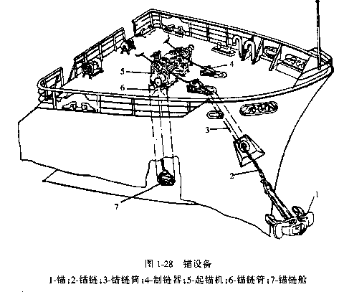

（1） 锚（anchor）
锚是能够抓入海底泥土的钢铁结构物。锚泊时，锚的抓力与卧底锚链的抓力构成锚泊力，以抵御风、流等对船舶的作用力，如图1-29所示。 | 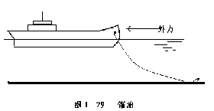

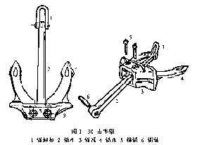 | 锚的种类很多，常风的有无杆锚、有杆锚和大抓力锚。  无杆锚又称山字锚、霍乐锚，是目前商船上普遍使用的一种无杆锚，其结构如图1-30所示。山字锚能把锚干收进锚链筒内，所以宜于做首锚，抓力为锚重的确2~4倍。各船舶的锚重和大小不一样，例如，某轮DW=10万t,其锚重12.7t。

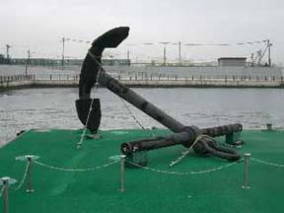 | 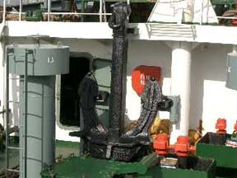
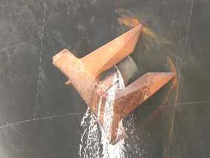 | 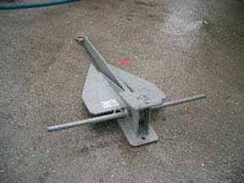
（2）锚链（anchor chain）
锚链是连接锚和船体索链，主要用来传递锚的抓力，以抵消外力对船的作用保证船舶能够安全地停泊于指定的水域。锚链由普通链环、连接链环、连接卸扣、转环等组成，按锚链的结构分为有档和无档两种。有档链的抗拉强度大，船上一般均采用有档链环的锚环；按制造方法分有铸钢锚链、电焊锚链和锻造锚链。电焊锚链质量超过其他种锚链，成本也较低，已得到广泛的应用。
锚链的大小是以普通链环的直径d来表示的。普通链环的直径是衡量锚链强度的标准。链的长度以节为单位，整条锚链由若干节链连接而成，一航左右锚链各10节。我国规范规定每节标准锚链长度为27.5m，在一些英制单位的国家也有用15拓（fathom）为一节链长的，折合约为27m。节与节之间采用可拆的接链环，或采用连接卸扣连接起来。
为了迅速确切地掌握抛锚、起锚时锚链松出或绞进的长度，在每节锚链上必须作上明显的标记。其方法如下：在第1节一与第2节之间的连接链环（或卸扣）前后第1个有档链的横档上各绕以金属丝，并涂以白漆，连接链环涂红漆，以表示第1节；在第2节与第3节之间的连接链不（或卸扣）前后第2个有档链环的横档上各绕以金属丝，并涂以白漆，连接链环仍涂以红漆，以表示第2节；余此类推至第5节与第6节之间。从第6节开始又按第1节同样的方法重复标记，最后1至2节可涂红或黄漆等醒目的标记，作为锚链将全部抛出危险警告；在锚端链节上也涂以白漆，作为起锚时了解锚即将出水以及锚干将进入锚链筒的标记，以便放慢起锚速度，避免撞坏船壳或锚链筒。
（3）锚机（windlass）
锚机是抛锚、起锚，以及绞收缆绳的机械装置。锚机的链轮轴成水平布置的叫卧式锚机，是一般商船采用的锚机；成垂直布置的叫立式锚机，多用于军舰。按动力不同，分为电动锚机、液压锚机和蒸汽锚机三种，结构大致相同。电动锚机广泛应用于内燃机船上，蒸汽锚机目前海船已少用，油船上为了防火防爆，也还有用蒸汽锚机。
锚机能同时或分别抛、起左右两锚；能同时从水深不少于45m深处绞起双锚；离合器一人可以操作；有可*刹车装置；用刹车带抛锚时，能分别或同时将两锚抛出，且能随时刹住。
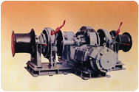 | 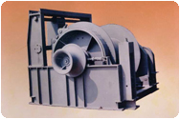 | 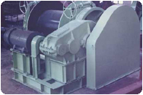
锚机/系泊绞车按照使用的不同可分为：
移船定位锚绞车
拖曳绞车
工程船舶专用绞车
渔船绞车
立式或卧式电动及液压绞盘
绞车按用户的要求可配置：
电动，液压或柴油机驱动
遥控装置
恒张力装置或自动收放系统
自动排缆装置
（3）其它附属设备
包括制链器、锚链筒、锚链管、锚链舱和弃链器。
①制链器设置在锚机与锚链筒之间，用来夹住锚链，锚泊时承受外力作用而保护锚机。航行时，用它来紧固锚和承受锚的重量，并使锚链不会弹动撞击甲板。
②锚链筒船首两侧，穿过甲板与外壳板，由甲板链孔和筒体三部分组成，是锚链进出船体和收藏锚杆的孔首。锚链筒内设有冲洗锚链用的喷水孔，由甲板水管系进水，以便起锚时冲洗锚链。为防止海水从锚链筒涌上甲板和保证人员的安全，在甲板链孔处设有防浪盖。
③锚链管是锚链进出锚链舱的管道。装在锚机左、右链轮的正下方，正对锚链舱的中央，其直径为链径的7~8倍。锚链管的甲板管口装有防水盖，开航后应关闭，防止海水进入锚链舱。
④锚链舱是存放锚链的舱室，位于船首防撞舱壁之前，锚机的下面，其形状为圆形锚链舱的直径的30倍，可不必人工排链。左右锚链舱是分开的，在中间的纵舱壁上设有人孔及壁梯，供人员进出链舱。舱底上面垫有木板和舱底钢花板，并有排水管系，以便排出积水。
⑤弃链器是在紧急情况必须弃锚时，能使末端锚链迅速脱离船体的一种专用装置。
2、舵设备
舵设备是操纵船舶的主要设备，用以船舶保证在航行中能够保持和改变航向。它主要由舵装置、舵机、转舵装置及操舵装置等设备组成，它们分别安置在驾驶台、舵机房和船尾下部，如图1-31所示。舵的操作是由舵手转动舵轮或扳动操舵手柄，启动液压或电力操舵装置来控制舵机，使舵正转、反转或停止。
（1）舵装置
舵及其支承部件统称为舵装置。舵是一块在船舶尾部纵剖面上可转动的平板或流线型剖面的板状结构，它垂直地浸在水中。船在运动时，当把舵转过一个舵角，这时由于螺旋桨的排出流水与舵的相对运动，在舵面上产生水压力，这个水，压力垂直于船舶纵中剖面的分力，就是构成使船绕船的重心点旋转的力矩。船舶前进时，左舵角使船向左转，右舵角使船向右转。这个力矩在一定范围内是随舵角的增大而加大，通常满舵的舵角为350，舵上的水压力，除了与舵角和水流的相对速度有关以外，还和舵的面积成正比。
舵的种类很多，按舵的剖面形状不同可分为平板舵和流线型舵，见图1-32；按舵杆轴线位置不同分为不平衡舵、平衡舵和半平衡舵。
平板舵舵叶的截面形状为平板形状，该舵阻力较大，主要用于小船。流线型舵叶剖面呈流线型的复板舵，该舵都做成空心水密，一方面可以减轻舵的重量，另一方面也可减少舵承上的压力；其阻力小，强度高，舵效好，可提高舵向的稳定性。虽然构造比较复杂，但被广泛采用。
（2）舵机
随着船舶般速和登记吨位的不断提高，作用在舵杆上的转舵力矩也大为增加，因此必须借助舵机提供转舵的动力。舵机是用以产生转舵力矩面使舵偏转的机械，目前船上用的是电动舵机和液压舵机。电动舵由电机、蜗轮、蜗杆、舵扇、舵柄等组成，它的结构简单，操作方便，工作可*，适用于中小型船舶上。液压舵机分柱塞式液压舵机和转叶式液压舵机，主要由电动机、油泵、管路等机械组成，它具有体积小、重量轻、转矩大、传动平移噪声小且易管理等优点，是大型船舶采用的舵机。
（3）转舵装置
舵机要扭转舵杆舵叶偏转，还必须通过转舵装置来完成转舵装置在舵机和舵叶间起着传递力矩的辅助作用。目前使用较多的有舵柄式转舵装置和舵扇式转舵装置两种。
（4）操舵装置
该装置是将驾驶台的转舵指令传递至舵机，使舵机按要求工作的整套装置的总称。它的传动方式有两种，一种是电传动，另一种是液压传动。液压操舵装置是利用液体不能被压缩的原理以及它的流向、流量可人为控制来传动的，该装置在操纵时较笨重，而且反应较迟钝，已逐渐被淘汰。电操舵装置是用电信号来传动的，具有操作方便、灵敏度高等优点，目前各船均采用此装置，该装置有利于船舶实现操舵自动化。
采用电操舵装置的船舶，都有两套独立操舵系统，当一套舵系统发生故障后，立即可以转换另一套操舵系统。这两套系统分别称为随动操舵系统（主操舵装置）和手柄操舵系统（辅助操舵装置）。另外，船舶还需配置应急操舵装置，当操舵装置系统全部发生故障时，则使用驾驶台与舵机房通信方式在舵机房用应急操舵装置操舵。
自动操舵控制装置，简称自动舵（autopilot），是在随动操舵基础上发展起来的一种全自动控制的操舵方式。它是根据陀螺罗经的航向信号和指定的航向相比较来控制操透系统，自动使船舶保持在指定的航向上。由于自动舵灵敏度和准确性都较高，它替代人工操舵后，相对提高航速和减轻舵工的工作量。目前商船均配置有自动舵，当定向航行且航区没有他船来往时，则可改手操舵为自动舵。
3、系泊设备
船舶*离码头、系离浮筒、傍*他船或拖带时，用以带缆、绞缆的设备统称为系泊设备。图1-33所示为干货船系泊设备的布置图。系泊设备由系船缆、导缆装置、挽缆装置、绞缆机械、系缆卷车及属具组成。
（1）系缆（mooring line）
系缆也称船缆，*泊时用于绑牢船身，拖琏时用于传递拖力。理想的系缆应具有强度大、弹性适中、耐腐蚀、耐磨擦、密度小、质地柔软、使用方便等特点，常用的有钢丝缆和化纤缆两种。
系泊时，应根据码头的情况、船舶长度、缆强强度、停泊时间长短及天气、潮汐情况决定使用缆绳的数量和布置方式。船舶系*码头时所使用的各缆绳的名称如图1-34所示。一般情况下，船舶至少要用六根缆绳，即二根首缆、二根尾缆及前后倒缆各一根。大船或风大流急时还需增加缆绳，达到将船舶安全系住的目的。
（2）导缆装置
是供船舶系泊时，导引系船缆由舷内通向舷外，变换方向，限制其导出位置及减少缆索磨损的导缆器，有导缆孔、导缆钳和导向滚轮、柱等，如图1-33所示。
（3）缆桩
缆桩（bitts）供挽缆用，安装在甲板上的导缆装置附近，用来固定系船系船缆的自由端。它的受力很大，要求基座必须十分牢固，缆桩附近甲板都必须加强。其类型有立式、钭式、十字及系缆羊角等，如图1-33所示。
（4）绞缆机械
又称系缆绞车（mooring winch），用于绞收缆绳。绞缆机有立式卧式之分。立式绞缆机叫绞盘。按动力不同有蒸汽绞缆机、电动绞缆机和液压绞缆机。
船首部的绞缆机由锚机所配置的绞缆滚筒来绞缆，船尾部的单独设置，其他部位的由就近的起货机所配置的绞缆滚筒业绞缆。
（5）系缆卷车（reel）
又称卷缆车，是卷收存放缆绳的装置。它主要由卷缆用圆筒和支承圆筒的座架组成。摇动手柄或转动扶手即可将缆绳松出或卷上，脚踏刹车则用于控制卷缆车的转速。
（6）系泊属具
包括撇缆绳、碰垫、制索绳或链和挡鼠板。撇缆绳为一根长约40m、直径约6mm的细绳。绳的前端是有一定重量的撇缆头。船*码头时，从船上抛给码头带缆工人，作为往码头送缆的索引绳。碰垫俗称*把，是用绳纺织的，其内填有软木或棕丝等软性物质的球形物，船舶*码头时，用于缓冲船体与码头的撞击和磨擦，以保护船舷。制索绳或链是船舶系泊时，用于临时在系缆上打结，以承受缆绳拉力的专用索具，制索绳用于纤维绳子，制索链则用于钢丝绳，挡鼠板一般由薄钢板或塑料板制成，船舶系*码头时，为了防止鼠类沿着缆绳来往，系缆带好后要挂上挡鼠板。

